
Colegio República Argentina
O’Carrol # 850- Fono 72- 2230332
Rancagua
GUÍA DE MATEMÁTICA QUINTOS AÑOS
SEMANA 13 y 14
Del 22 de Junio al 3 de Julio.
Nombre:
Curso: Fecha:
BASADO EN OA4 Demostrar que comprenden la división con dividendos de tres dígitos y divisores de un dígito:
• interpretando el resto
• resolviendo problemas rutinarios y no rutinarios que impliquen divisiones

- Te invitamos a abrir tu cuaderno de ejercicios en la página 25 y desarrolla la actividad de acuerdo a las indicaciones dadas:
Te invitamos a poner en práctica lo que explicamos en el archivo OA, de igual forma, estaremos atentos para apoyar tu proceso.
Completa y une como indica la instrucción.
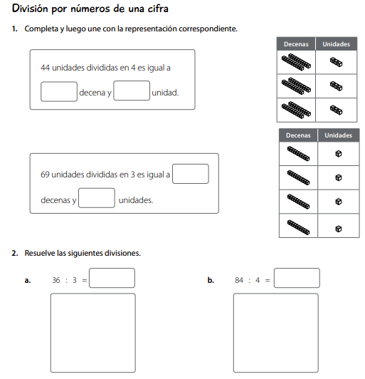
Recuerda en la actividad 2 debes realizar el ejercicio, indicando como llegaste al cociente.

Continuamos trabajando en página 26 y 27 respectivamente, ánimo tú puedes.
Resuelve las divisiones o utiliza una estrategia para llegar al cociente correcto. Recuerda que puedes comprobar tus ejercicios.
.
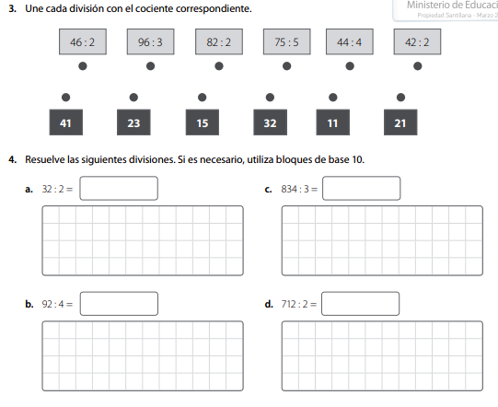
Aquí debes resolver las divisiones solo si es necesario utiliza los bloques dibujándolos o realiza directamente el ejercicio.
En esta parte pondremos a prueba tus conocimientos y responderás V o F, justificando en caso de ser necesario.

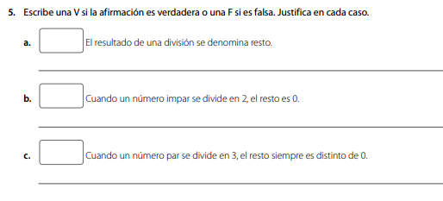
Ahora pondremos en práctica nuestros conocimientos resolviendo los problemas, recuerda destacar los datos entregados en el problema, realizar el ejercicio o representación para llegar al resultado y responder la pregunta.
